Areli Márquez Muñoz MEDICINA BASADA EN EVIDENCIAS
ISSSTE
LME3536

Tipos de estudio | Tipo de estudio al que pertenece |  | Medidas de asociación o Criterios de validez | Fórmulas | Sesgos más comunes | Nivel de evidencia
Pruebas diagnosticas | Observacional Descriptivos | Di  co  tó  mi  cos | Validez interna: se refiera a que el estudio debe de estar en ausencia de sesgos, azar y factores confusores  Valides externa: aplicabilidad de los estudios en otros pacientes | 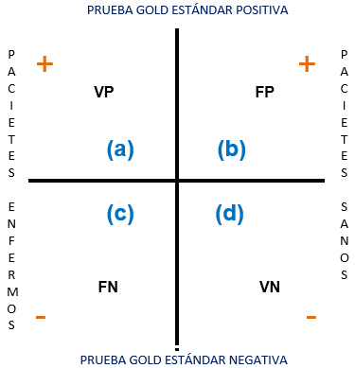  Sensibilidad: a/a+c  Especificidad: d/b+d  Exactitud: a+d/a+b+c+d  Prevalencia: a+c/a+b+c+d  Valor predictivo positivo: a/a+b  Valor predictivo negativo: d/c+d | SELECCIÓN:  Hace referencia a cualquier error que se deriva del proceso de identificación de la población a estudiar. La distorsión resulta de la forma en que los sujetos han sido seleccionados. Estos sesgos se pueden cometer:  a. Al seleccionar el grupo control.  b. Al seleccionar el espacio muestral donde se realizará el estudio.  c. Por pérdidas en el seguimiento.  d. Por la presencia de una supervivencia selectiva  INFORMACION:  Incluye cualquier error sistemático en la medida de información sobre la exposición a estudiar o los resultados. Es por tanto una distorsión en la estimación del efecto por errores de medición en la exposición o enfermedad o en la clasificación errónea de los sujetos. Las fuentes de sesgo de información más frecuentes son:  a. Instrumento de medida no adecuado.  b. Criterios diagnósticos incorrectos.  c. Omisiones.  d. Imprecisiones en la información.  e. Errores en la clasificación.  f. Errores introducidos por los cuestionarios o las encuestadoras | 4 o 5
 |  | Cuan  ti  ta  ti  vos |  | Probabilidad preprueba (ppep)= probalilidad/1-probabilidad  Razones de velocimitud (RV)= sensibilidad/1-especificidad  Probabilidad posprueba (ppop)= (probabilidad ppep) (RV)  % probabilidad ppop= (ppop/1+ppop)(100)
Estudio de cohorte | Observacional Analíticos |  |  | Tasa de Incidencia en expuestos (CI_{E})= a/a+b  Tasa de Incidencia en no expuestos (CI_{O})= c/c+d  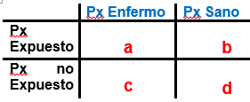  RR= CI_{E}/CI_{O}  RA= CI_{E}-CI_{O}  % RA= (RA/ CI_{E} )(100)  RM= (a)(d)/(b)(c) |  | 2b,
Casos y controles | Observacional Analíticos |  |  |  |  | 3b

